**一年级数学6~10的认识和加减法练习题**

**练习1**

**1．数一数，圈一圈。**

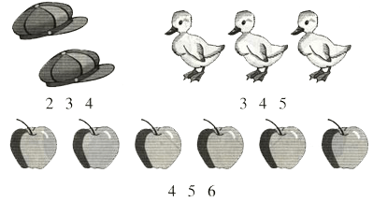

**2．口算**

5+2=（ ） 4+3=（ ） 4+2=（ ） 1+5=（ ）

**3.看图写算式。**

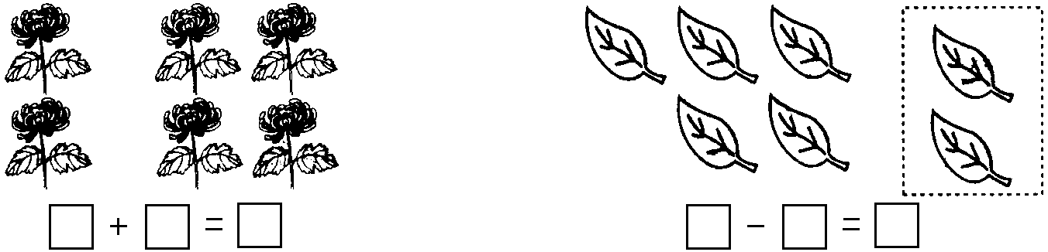

**4.两片叶子上的数字和是7，你能填出另一片叶子上的数吗？**

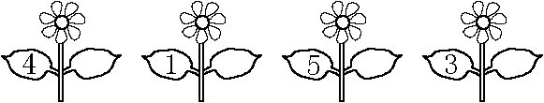

**5．涂一涂：给正确答案涂上你喜欢的颜色！**

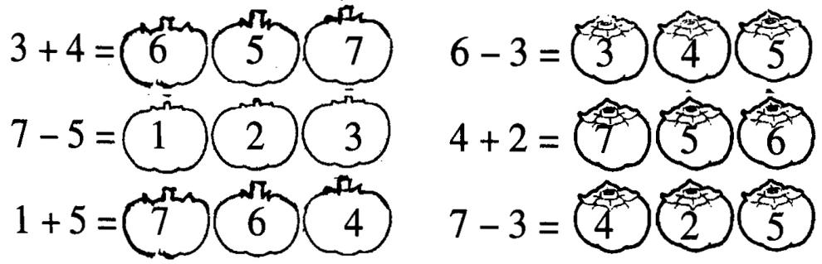

**6．想一想，再填空。**

**△=2，△+4=（ ） 7-△=（ ）**

**练习2**

**1.看图写数。**

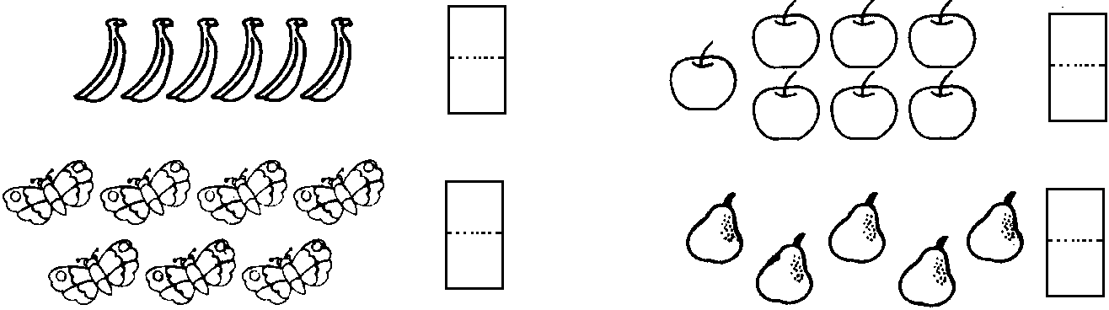

**2.哪两个数能组成6？能写多少就写多少。**

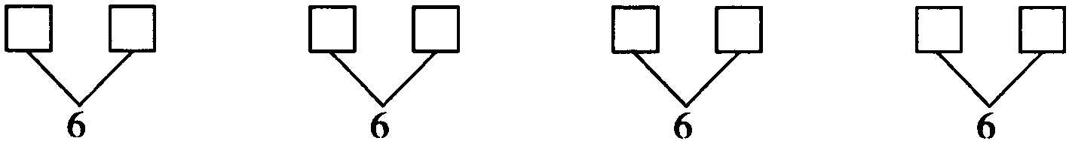

**3、你会做么**

**2**

**（1）一共有（ ）只。**

**（2）把右边的6只3圈起来。**

**（3）从左边数起，把第7只涂上你喜欢的颜色。**

**4．看图列式**

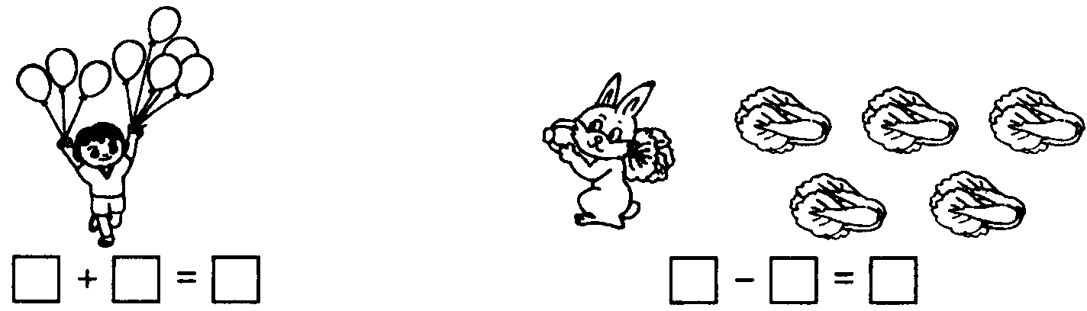

**5．画一画。**

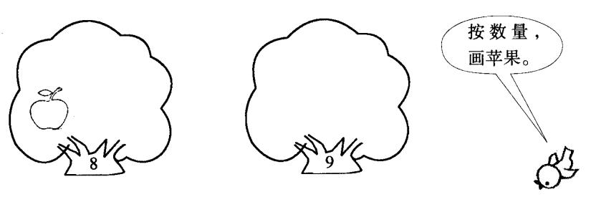

**6．看谁算得又快又对。**

**8－5 = 6－1 = 8－0 = 1＋2 =**

**9－4 = 9－6 = 7－4 = 0＋8 =**

**7．连一连。**

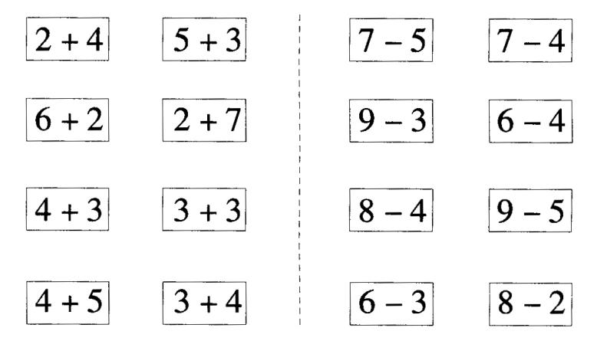

**8．看图列式计算**

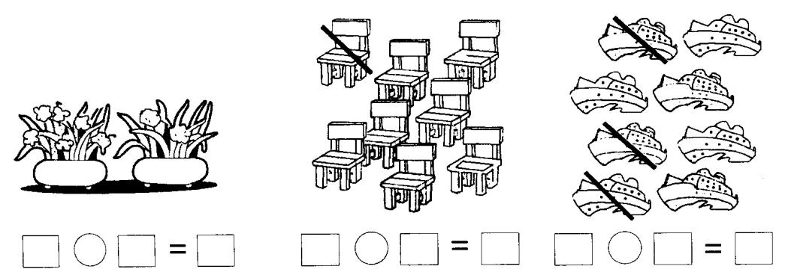

**练习3**

**1．数一数，合一合。**

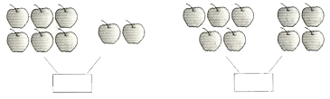 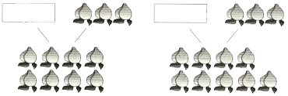

**2．比一比。**

**（1）在多的后面打“√” （2）在少的后面打“√”**

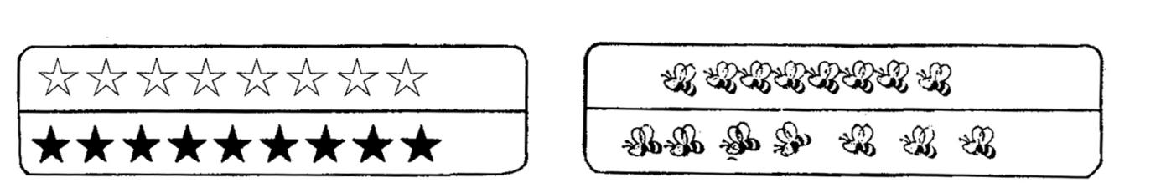

**3．看谁算得又快又对**

**7＋2 2＋5 9－9 2＋7**

**8－1 9－0 3＋6 0＋0**

**4．填一填。**

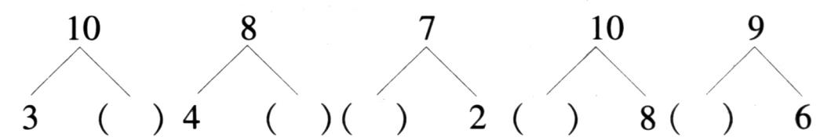

**5．算一算。**

**6＋2＝ 9＋1＝ 10－5＝ 4＋5＝ 7＋3＝ 10－4＝ 10－2＝ 7＋0＝ 8＋2＝ 5 + 5=**

**6．比一比。**

**3＋5○9 7＋3○8 9－2○7 8－2○10**

**10－2○6 7＋2○7－2 5＋4○5＋3 2＋6○6＋2**

**7.括号里填几？**

**4＋（ ）＝10 （ ）＋3＝10 5＋（ ）＝10 （ ）＋1＝10 （ ）＋3 ＝7 6＋（ ）＝9**

**8．填一填。**

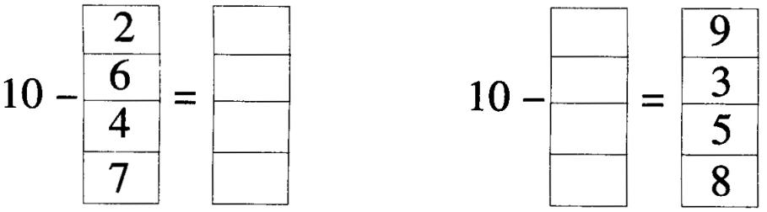

**9.根据左边的数，在右边画△**

